2019-1-27

EAIDK实验室管理系统

需求规格说明书

OPEN AI LAB

变更记录  
(Revision Record)

|  |  |  |  |
| --- | --- | --- | --- |
| 日期  (Date) | 版本  (Rev) | 说明  (Change Description) | 作者  (Author) |
| 2019.1.27 | V0.1.0 | 初始版本 | Danny Zhan |
| 2019.2.15 | V0.2.0 | 根据” 实验室管理系统介绍” V0.1以及luming的建议修改 | Danny Zhan |
|  |  |  |  |
|  |  |  |  |

目录(**catalog**)

1 文档目的 3

2 文档用户（Audience） 3

3 术语解释（Term） 3

4 功能描述 4

4.1 使用默认超级管理员设置学校管理员 7

4.2 学校管理员维护学校，实验室信息及用户账号 7

4.3 老师分发代码及布置与批改作业 8

4.4 学生提交作业，查看老师的批改 8

4.5 板卡的登记与注销(板卡与服务器连接的建立) 8

4.6 板卡的在线与否 8

4.7 板卡工作目录的清除 8

4.8 板卡的系统及硬件固件的更新 9

4.9 板卡的诊断信息收集及问题告警 9

4.10 板卡信息的历史记录 9

4.11 板卡源服务器设定的修改 10

5 规格要求 10

5.1 板卡要求 10

5.2 服务器要求 10

5.3 实验室网络要求 10

# 文档目的

本文档目的是确定EAIDK实验室管理系统的需求规格，所有需求均基于最终用户的角度出发并以用户需求文档-” EAIDK实验室管理系统需求” V0.1.1和” 实验室管理系统介绍” V0.1为基础来分析细化。

# 文档用户（Audience）

本文档用户为软件设计和开发团队成员，测试人员也可以将其作为测试计划和测试用例的参考。

# 术语解释（Term）

|  |  |
| --- | --- |
| 术语 | 解释 |
| EAIDK | Embedded AI Development Kit，由Open AI Lab开发的基于Arm SoC的面向行业和教育的嵌入式AI开发套件 |
| NFS服务器 | 提供NFS（Network File System）服务的服务器，通过网络让不同的机器分享数据，实现磁盘文件共享 |
| PC | Personal Computer，个人电脑 |
|  |  |
|  |  |
|  |  |
|  |  |

# 功能描述

前提设定： 实验室需要搭建一台服务器，若干PC和板卡，所有PC，板卡和服务器必须处于同一网段。学员上课时每个学员一台PC，所有学员分成若干组，每组学员共用一张板卡。

EAIDK可以无须连接鼠标键盘，通过PC上的软件远程连接板卡（如SSH或RDP等方式），实现基本的操作和输入控制等，真正实现教学工具便携化，简单化。

服务器(Web, NFS)

板卡1

板卡2

以太网

用户1

用户2

用户3

Open AI Lab

在线更新服务器

第一组学员

用户4

用户5

第二组学员

PC

PC

PC

PC

PC

某教育机构的某个班级

某教育机构的实验室

学员，PC，板卡，服务器之间的关系图

开始

（板卡系统已开机，

已登录到默认账户）

管理员清空所有板卡上的用户数据

学员已登记？

否

学员登记个人信息

是

系统初始化用户数据

从NFS服务器Mount用户数据

用户使用板卡

结束

实验室管理系统使用流程图

## 使用默认超级管理员设置学校管理员

本管理系统需要有一个默认的超级管理员。

使用默认超级管理员可以添加，修改和删除学校管理员账号，账号至少应包含用户登陆名，登陆密码，真实姓名，联系电话，地址，账号类型(学校管理员，实验室管理员，老师，学员)等等

## 学校管理员维护学校，实验室信息及用户账号

学校管理员可设置学校名称，地址，描述等基本信息，可以设置实验室的名称，地址，描述等信息，可以维护（添加，修改，删除）实验室管理员，老师和学员信息，还可以创建，修改，删除班级，指定班级管理员（班级的老师），将学员分配到指定班级等等。

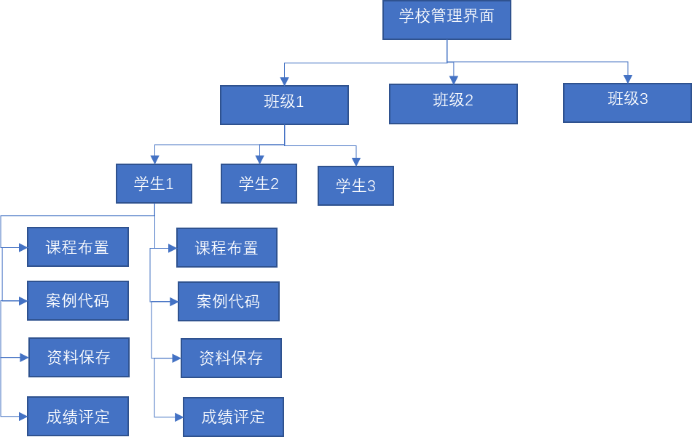

## 老师分发代码及布置与批改作业

老师（即班级管理员）能够从后台将代码分发到学生账号，也可以布置作业，可以在后台看到学生提交作业的情况，可以批改作业，评定成绩。代码和作业需要分课程批次（例如，第四次课的作业，或者对课程命名，比如梯度下降算法的作业），以便区分。

## 学生提交作业，查看老师的批改

学生可以看到老师分发的代码和布置的作业，可以提交作业，可以查看老师的批改，作业成绩。

提交作业通过上传附件的形式进行。

## 板卡的登记与注销(板卡与服务器连接的建立)

本管理系统应当提供机制将板卡登记到服务器或者从服务器中注销。

板卡系统应当能监控联网状态，一旦联网，马上联络服务器以实现主动登记。

板卡如果断网或者系统宕机时，管理系统应当能显示适当的状态，并能自动恢复连接状态。

## 板卡的在线与否

系统应当提供页面，列出所有已注册板卡基本信息(板卡名称，IP，MAC地址，固件版本等)和状态（Connected联网, Disconnected连接断开, Lost长期无法连接，Removed已删除），并能自动刷新板卡状态。

## 板卡工作目录的清除

管理系统的管理员可以在系统中清除所有板卡里的工作目录（从nfs服务器中unmount即可）。

板卡上的用户数据保存在nfs服务器上，用户登陆时自动mount nfs服务器上的用户目录，用户注销或者重启时自动unmount用户目录。

## 板卡的系统及硬件固件的更新

板卡的系统通过连接Open AI Lab的在线更新服务器更新，

硬件固件的更新通过实验室服务器分发固件到板卡，由用户手动更新



## 板卡的诊断信息收集及问题告警

需要收集以下诊断信息：

## 板卡信息的历史记录

需要记录如下的板卡信息的历史记录：

板卡名称，IP, MAC地址，系统版本，板卡上硬件的固件版本，板卡上CPU的序列号

## 板卡源服务器设定的修改

板卡的源服务器可以在系统中修改，修改后需要同步更新到所有的板卡上（如果使用NFS系统，只需要更新NFS系统中的数据）

可设定实验室板卡的源服务器为实验室内部服务器，实验室服务器需要与公网服务器内容定期同步。

# 规格要求

## 板卡要求

如前所述，板卡需要能自行建立与服务器的联系，所以需要与服务器之间建立心跳连接。

## 服务器要求

服务器上需要能处理来自板卡的心跳连接。

服务器需要提供Web服务，考虑采用node.js语言作为web服务的服务器端语言。

服务器需要提供NFS服务，用于存储用户的数据，每个用户一个文件夹，文件夹名称必须与用户一一对应，可考虑采用用户身份证号或者手机号作为用户名，默认密码与身份证号或者手机号相同。

服务器压力测试要求：

* 需要能承担200人同时在线使用。
* 服务器存储空间需要足够，以保证能够存储足够多的用户数据。但依然还是需要定期清理不需要的数据，比如用户培训结束一年后数据可以清理掉。

## 实验室网络要求